**Центр воспитательной работы**

**ГБОУ школы №120**

**Игра-марафон по правилам дорожного движения "Светофор"**

**Для учащихся начальных классов**

Игра по правилам дорожного движения (ПДД) «Светофор» традиционно проходит в начальных классах в форме марафона (см. [приложение 1](http://festival.1september.ru/articles/595316/pril1.doc)).

Её **цель** – закрепление основных знаний по ПДД, предупреждение детского дорожно-транспортного травматизма.

Классным коллективам необходимо, следуя по маршрутному листу (см. [приложение 2](http://festival.1september.ru/articles/595316/pril2.doc)), выполнять задания, предложенные на станциях. Отряд юных инспекторов движения (ЮИД) школы сопровождает команду и помогает в выполнении заданий. За работу на станции класс получает оценку (зелёный кружок – «отлично», жёлтый – «удовлетворительно», красный – «плохо»).

На этапе оценивается:

* правильность выполнения всех заданий;
* сплочённость коллектива;
* быстрота реакции;
* дисциплинированность.

Побеждает та команда, которая наберёт максимальное количество зелёных кружков.

**1 СТАНЦИЯ. «Азбука дорожных знаков»**

**Ведущий**: Здравствуйте, ребята! Наша станция называется «Дорожные знаки». А что же такое дорожный знак, и для чего он нужен? (*ребята отвечают*) Дорожные знаки помогают пешеходам и машинам безопасно двигаться. Перед вами, ребята, дорожные знаки. Ваша задача понять, о каком знаке идет речь в стихотворении, и показать его. Слушайте внимательно.

***Задание 1.***(см. [приложение 3](http://festival.1september.ru/articles/595316/pril3.doc))

1. Ярко белые полоски  
   Ребёнок знает, знает взрослый,  
   Через дорогу нас ведет  
   Пешеходный (*переход*).
2. Езжай, водитель, осторожно!  
   Здесь быстрое движенье невозможно,  
   Знают люди все на свете:  
   В этом месте ходят дети.
3. Солнце светит, непогода,  
   Здесь не ходят пешеходы.  
   Говорит всем знак одно:  
   "Вам ходить запрещено!"
4. Вам не стоит удивляться,  
   Отсутствию машин и узким проходам,  
   Можно здесь передвигаться,  
   Только пешеходам.
5. Эй, водитель, не зевай!  
   Ходит впереди трамвай.  
   Ты скорей притормози,  
   Ему дорогу уступи.

***Задание 2.***

**Ведущий:**

Чтоб на дороге уверенным быть,  
Знать все основы вожденья,  
Нужно смолоду учить  
Азбуку движенья!

Азбукой улиц, проспектов, дорог  
Город дает нам все время урок.  
Вот она азбука над головой  
Знаки развешаны вдоль мостовой.

– А сейчас, ребята, я хочу рассказать вам еще про несколько дорожных знаков (см. [приложение 4](http://festival.1september.ru/articles/595316/pril4.doc)):

1. Голова болит у Томы,  
   Не дойти теперь до дома.  
   В ситуации такой  
   Нужно знак найти какой?
2. Можно встретить знак такой  
   На дороге скоростной,  
   Где больших размеров яма,  
   И ходить опасно прямо,  
   Там, где строиться район,  
   Школа, дом иль стадион.
3. Вот так знак! Глазам не верю,  
   И зачем здесь батарея?  
   Помогает ли движенью  
   Паровое отопленье?  
   Может быть, зимою вьюжной  
   Здесь шоферам греться нужно?  
   Но все не так, ведь этот знак  
   Говорит шоферу так:  
   «Здесь шлагбаум – переезд,  
   Подожди - пройдет экспресс».
4. Если заболели вдруг,  
   И свалил в постель недуг,  
   Поспешите вы лечиться,  
   Знак покажет, где больница.

***Задание 3.*** Придумать новый знак.

**Ведущий**: Сейчас мы с вами разделимся на команды: каждый ряд – одна команда. Задание для вас такое: нарисуйте знак, который не существует. В нем вы должны показать запрет чего-либо, тогда знак будет красным. А если вы что-то хотите разрешить, то знак будет синим. Знак может быть квадратным или круглым. Потом вы объясните, что обозначает ваш знак.

**2 СТАНЦИЯ. «Законы уличного движения»**

**Ведущий**: Здравствуйте, ребята. Наша станция называется « Законы уличного движения». Сначала мы предлагаем вам отгадать несколько загадок.

***Задание 1.*** Отгадай загадки.

Что за чудо, что за дом,  
Народу много едет в нём.  
Обувь носит из резины  
А питается бензином.   
(*Автобус*)

Ранним утром по дороге  
Крутятся два колеса.  
А педали крутят ноги  
Есть багажник, тормоза.  
У загадки есть ответ –  
Что это?…   
(*Велосипед*)

Спозаранку за окошком  
Стук, и звон, и кутерьма.  
По прямым стальным дорожкам  
Ходят красные дома.   
(*Трамвай*)

Уникальнейший вагон!  
Посмотрите сами:  
Канаты в воздухе, а он  
По ним бежит руками.   
(*Троллейбус*)

Он заботливый и строгий,  
Неподвижно на месте стоит.  
Он на улице широкой  
Движением руководит.  
Помогает он тебе  
Путь пройти опасный.  
Всегда на высоте  
Зелёный, жёлтый, красный.   
(*Светофор*)

Как зовутся те дорожки,  
По которым ходят ножки.  
Отличить легко их можно,  
Будь то улица, бульвар.  
Пешеходные дорожки –  
Это только…   
(*Тротуар*)

Короче бывает, длинней,  
Всего на свете ниже.  
А воспользовавшись ей,  
Все дали становятся ближе.   
(*Дорога*)

***Задание 2***. Отгадай кроссворд (см. [приложение 5](http://festival.1september.ru/articles/595316/pril5.doc)).

Разделимся на группы по рядам. Время выполнения задания 3 минуты (после выполнения задания общая проверка).

***Задание 3.*** Найди нарушения на картинке (см. [приложение 6](http://festival.1september.ru/articles/595316/pril6.doc)).

**3 СТАНЦИЯ. «Пешеход-отличник»**

На этой станции ребята подробно узнают о правилах движения пешеходов.

**1.** Пешеходы должны двигаться по тротуарам или пешеходным дорожкам, а при их отсутствии – по обочинам. Пешеходы, перевозящие или переносящие громоздкие предметы, а также лица, передвигающиеся в инвалидных колясках без двигателя, могут двигаться по краю проезжей части, если их движение по тротуарам или обочинам не создает помехи для других пешеходов.

**2.** Движение организованных пеших колонн по проезжей части разрешается только по направлению движения транспортных средств по правой стороне не более чем по четыре человека в ряд. Спереди и сзади колонны с левой стороны должны находиться сопровождающие с красными флажками, а в темное время суток и в условиях недостаточной видимости – с включенными фонарями: спереди – белого цвета, сзади – красного.

Группы детей разрешается водить только по тротуарам и пешеходным дорожкам, а при их отсутствии – и по обочинам, но лишь в светлое время суток и только в сопровождении взрослых.

**3.** Пешеходы должны пересекать проезжую часть по пешеходным переходам, в том числе по подземным и надземным, а при их отсутствии - на перекрестках по линии тротуаров или обочин.

**4.** В местах, где движение регулируется, пешеходы должны руководствоваться сигналами регулировщика или пешеходного светофора, а при его отсутствии – транспортного светофора.

**5.** Выйдя на проезжую часть, пешеходы не должны задерживаться или останавливаться, если это не связано с обеспечением безопасности движения. Пешеходы, не успевшие закончить переход, должны остановиться на линии, разделяющей транспортные потоки противоположных направлений.

**6.** Ожидать маршрутное транспортное средство и такси разрешается только на приподнятых над проезжей частью посадочных площадках, а при их отсутствии – на тротуаре или обочине.

1. Как называется участок дороги для передвижения пешеходов? *(Тротуар)*
2. В какую сторону следует посмотреть в первую очередь при переходе дороги? *(В левую)*
3. На какой сигнал светофора можно переходить дорогу? *(Зелёный)*
4. Где должны ходить пешеходы, если нет дороги? *(По обочине)*
5. Где разрешено дожидаться маршрутного транспортного средства и такси? *(На приподнятых над проезжей частью посадочных площадках, а при их отсутствии – на тротуаре или обочине*)

**4 СТАНЦИЯ. «Это должен знать каждый»**

*История создания ПДД и история создания автомобиля*

Первые известные попытки упорядочить городское движение были предприняты ещё в Древнем Риме Гаем Юлием Цезарем. По его указу в 50-х годах до н. э. на некоторых улицах города было введено одностороннее движение. С восхода солнца и до конца «рабочего дня» (примерно за два часа до его захода) был запрещён проезд частных повозок, колесниц и экипажей. Многие перекрёстки оставались нерегулируемыми. Знатные вельможи могли обеспечить себе беспрепятственный проезд по городу – они высылали впереди своих экипажей скороходов, которые расчищали улицы для проезда хозяина.

В нашей стране Петр Первый издал указ о соблюдении безопасности дорожного движения. За несоблюдение правил человека могли сослать на каторгу.

История современных правил дорожного движения берёт своё начало в Лондоне. Первые единые для всей страны России правила движения по улицам городов населённых пунктов и дорогам СССР введены в 1961 году.

**Автомоби́ль** (от др.-греч. αὐτο - *сам* и лат. *mobilis* - *движущийся*, **автомаши́на**) - вид транспорта, самоходное безрельсовое транспортное средство, предназначенное для передвижения по поверхности Земли. Первые известные чертежи автомобиля (с пружинным приводом) принадлежат Леонардо да Винчи, однако ни действующего экземпляра, ни сведений о его существовании до наших дней не дошло.

В 1769 году французский изобретатель Кюньо испытал первый образец машины с паровым двигателем. В России автомобили появились в конце XIX века (первый иностранный автомобиль в России появился в 1891 году). В 1895 году К. Бенц изготовил первый автобус. В 1896 году Г. Даймлер изготовил первое такси и грузовик. Первый русский автомобиль был создан Яковлевым и Фрезе в 1896 году и показан на Всероссийской выставке в Нижнем Новгороде. Сегодня существуют автомобильные марки с более чем столетней историей - и они продолжают постоянно совершенствоваться и поддерживать свою репутацию, основываясь на своих традициях и многолетнем опыте. Но появляются и новые марки, автомобили которых не уступают уже существующим маркам.

1. Итак, когда была предпринята первая попытка упорядочить городское движение?
2. Кто первый создал в нашей стране указ о соблюдении безопасности движения на дорогах?
3. В каком году появился первый автомобиль?

**5 СТАНЦИЯ. «Сигналы регулировщика»**

Ребятам ведущий показывает несколько сигналов регулировщика и рассказывает, что они означают. Затем проверяет, правильно ли поняли и запомнили дети.

*РУКИ ВЫТЯНУТЫ В СТОРОНЫ ИЛИ ОПУЩЕНЫ:*

* со стороны левого и правого бока разрешено движение трамваю прямо, безрельсовым транспортным средствам прямо и направо, пешеходам разрешено переходить проезжую часть;
* со стороны груди и спины движение всех транспортных средств и пешеходов запрещено

(см. [приложение 7](http://festival.1september.ru/articles/595316/pril7.doc) (1)).

*ПРАВАЯ РУКА ВЫТЯНУТА ВПЕРЕД:*

* со стороны левого бока разрешено движение трамваю налево, безрельсовым транспортным средствам во всех направлениях;
* со стороны груди всем транспортным средствам разрешено движение только направо;
* со стороны правого бока и спины движение всех транспортных средств запрещено;
* пешеходам разрешено переходить проезжую часть за спиной регулировщика

(см. [приложение 7](http://festival.1september.ru/articles/595316/pril7.doc) (2)).

*РУКА ПОДНЯТА ВВЕРХ:*

* движение всех транспортных средств и пешеходов запрещено во всех направлениях, кроме случаев, предусмотренных пунктом 6.14 Правил (см. [приложение 7](http://festival.1september.ru/articles/595316/pril7.doc) (3)).

**6 СТАНЦИЯ. «Юный велосипедист»**

Ребятам рассказывают правила движения велосипедистов на дорогах. Также предлагается рассмотреть, из каких деталей состоит велосипед (см. [Приложение 8](http://festival.1september.ru/articles/595316/pril8.doc)). После, полученные знания закрепляются: ребята называют и показывают на картинки основные составляющие велосипеда.

Управлять велосипедом при движении по дорогам разрешается лицам не моложе 14 лет, а мопедом – не моложе 16 лет.

Велосипеды должны двигаться только по крайней правой полосе в один ряд возможно правее. Допускается движение по обочине, если это не создает помех пешеходам.

Колонны велосипедистов при движении по проезжей части должны быть разделены на группы по 10 велосипедистов.

Приложение 1

*ПОЛОЖЕНИЕ о проведении традиционного марафона*

*по правилам дорожного движения «Светофор»*

Цели и задачи:

Закрепление основных знаний по ПДД с целью предупреждения детского дорожно-транспортного травматизма.

Участники конкурса:

Классные коллективы начальных классов.

Время проведения: апрель-май

Программа:

Марафон проводится по следующим станциям:

* «Азбука дорожных знаков»
* «Законы уличного движения»
* «Пешеход-отличник»
* «Это должен знать каждый»
* «Сигналы регулировщика»
* «Юный велосипедист»

Следуя по маршруту, класс на станциях набирает баллы, которые выставляются в маршрутный лист. Класс-победитель определяется по сумме всех баллов, набранных на станциях.

Награждение:

Класс-победитель награждается памятным подарком и дипломом. Участники награждаются грамотами за активное участие.

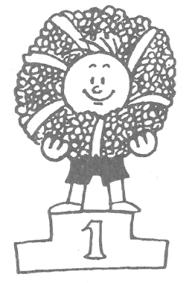

**Азбука дорожных знаков**

**Законы уличного движения**

**Пешеход-отличник**

**Юный велосипедист**

**Это должен знать каждый**

**Сигналы регулировщика**

Приложение 3

*ответы на задание 1 (станция 1)*

|  |  |  |
| --- | --- | --- |
| 1-й знак | Стихи о дорожных знаках. Дорожный знак. Пешеходный переход. | знак «Пешеходный переход» |
| 2-й знак | Стихи о дорожных знаках. Дорожный знак. Дети. | знак «Осторожно, дети» |
| 3-й знак | Стихи о дорожных знаках. Дорожный знак. Движение пешеходов запрещено. | знак «Движение пешеходов запрещено» |
| 4-й знак | C:\Documents and Settings\Администратор\Рабочий стол\peshehodnaya dorozhka.jpg | знак «Пешеходная дорожка» |
| 5-й знак | Стихи о дорожных знаках. Дорожный знак. Пересечение с трамвайной линией. | знак «Пересечение с трамвайной линией» |

Приложение 4

*ответы на задание 2 (станция 1)*

|  |  |  |
| --- | --- | --- |
| 1-й знак | Стихи о дорожных знаках. Дорожный знак. Пункт первой медицинской помощи. | знак «Пункт первой медицинской помощи» |
| 2-й знак | Стихи о дорожных знаках. Дорожный знак. Дорожные работы. | знак «Дорожные работы» |
| 3-й знак | Стихи о дорожных знаках. Дорожный знак. Железнодорожный переезд. | знак «Железнодорожный переезд» |
| 4-й знак | Стихи о дорожных знаках. Дорожный знак. Больница. | знак «Больница» |

Приложение 5

*кроссворд*

1. Как называется прямая широкая улица в городе?
2. - Идти можно? – Нет, - отвечает красный …
3. Смотри, дорогу преградил, и вышел поболтать водитель. А если так он поступил, то он зовётся …
4. Одна из мер наказания за нарушения правил дорожного движения.
5. На велосипеде он стоит, а иногда и на машине. При свете ярком он горит, бывает красным, белым, но не синим.
6. Он палку волшебную держит в руках, и вокруг ему подчинение. Он отменяет разметку и знак, регулирует дорожное движение.
7. С младшего возраста их нужно знать и беспрекословно их соблюдать.
8. Он бывает информационный, запрещающий, предупреждающий.

|  |  |  |  |  |  |  |  |  |  |  |  |  |  |  |
| --- | --- | --- | --- | --- | --- | --- | --- | --- | --- | --- | --- | --- | --- | --- |
|  |  |  |  | 3 |  |  |  |  |  |  |  |  |  |  |
|  |  |  |  |  |  |  | 5 |  |  |  |  |  |  |  |
|  |  |  |  |  |  | 4 |  |  |  |  |  |  |  |  |
|  | 1 |  |  |  |  |  |  |  |  |  |  |  |  |  |
|  |  |  |  |  |  |  |  |  |  |  |  |  |  |  |
|  |  | 2 |  |  |  |  |  |  |  |  |  |  |  |  |
|  |  |  |  |  |  |  |  | 6 |  |  |  |  |  |  |
|  |  |  |  |  |  |  |  |  |  |  |  |  |  |  |
|  |  |  |  |  |  |  |  |  |  |  |  |  |  |  |
|  |  |  |  |  |  |  |  |  |  |  |  |  |  |  |
|  |  |  |  |  |  |  |  |  |  |  |  |  |  |  |
|  |  |  |  |  |  |  |  |  |  |  |  |  |  |  |
|  |  |  |  |  |  |  |  |  |  |  |  |  |  |  |
|  |  |  |  |  |  | 7 |  |  |  |  |  |  |  |  |
|  |  |  |  |  |  |  |  |  |  |  |  |  |  |  |
|  |  |  |  |  |  |  |  |  |  |  |  |  |  |  |
|  |  |  |  |  |  |  |  |  |  |  |  |  |  |  |
|  |  |  |  |  |  |  |  |  |  |  |  |  |  |  |
|  |  |  |  | 8 |  |  |  |  |  |  |  |  |  |  |
|  |  |  |  |  |  |  |  |  |  |  |  |  |  |  |

Ответы:

1. Проспект
2. Свет
3. Нарушитель
4. Штраф
5. Катафот
6. Регулировщик
7. Правила
8. Знак

Приложение 6

*задание 3 (станция 2)*

Найти нарушителей на картинке

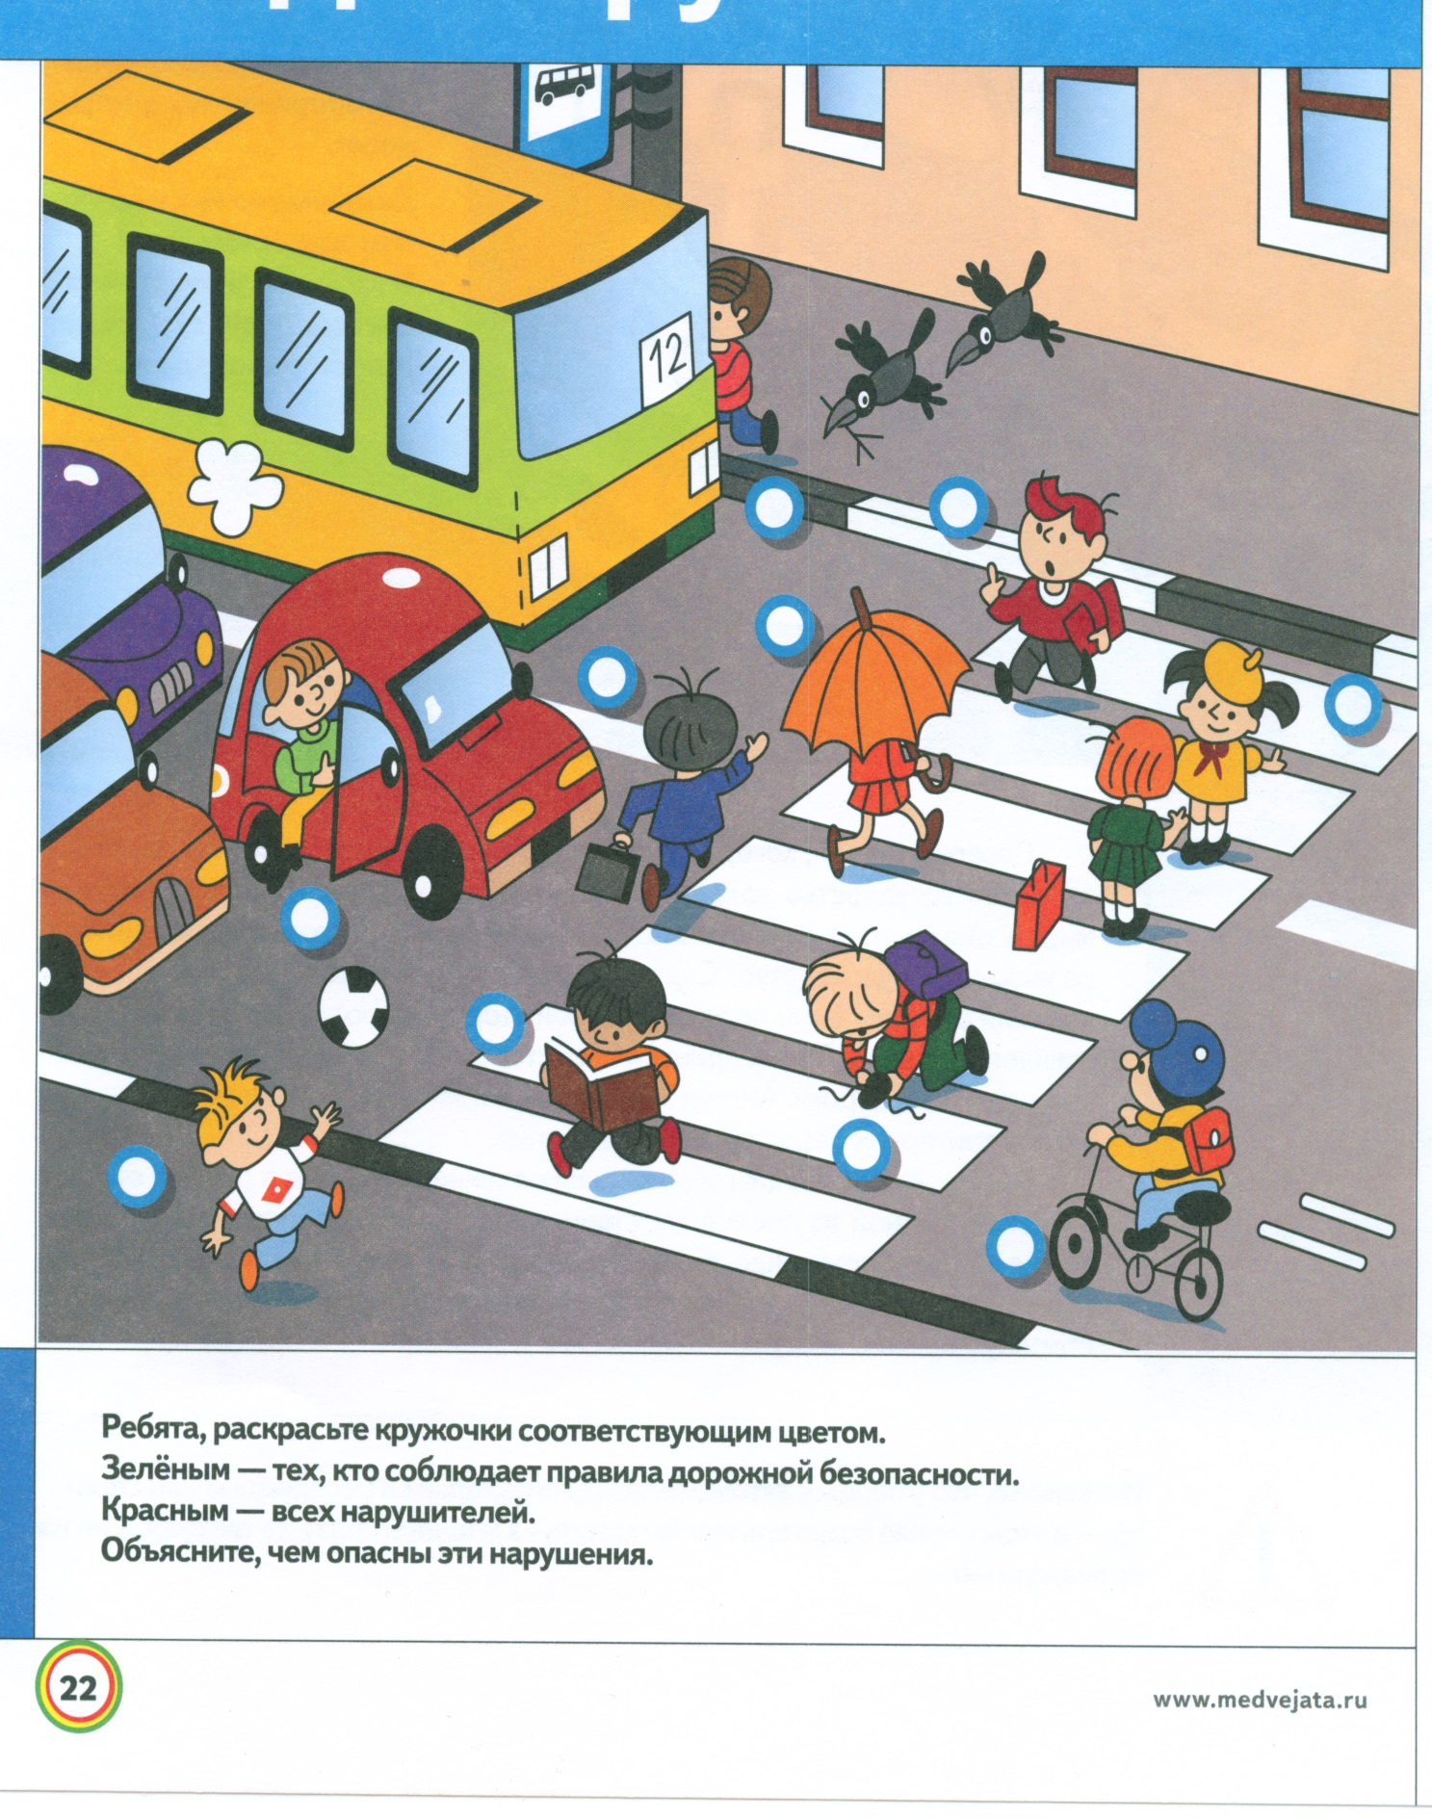

Приложение 7

*сигналы регулировщика*

|  |  |
| --- | --- |
| 1 | РУКИ ВЫТЯНУТЫ В СТОРОНЫ ИЛИ ОПУЩЕНЫ |
| 2 | ПРАВАЯ РУКА ВЫТЯНУТА ВПЕРЕД: |
| 3 | РУКА ПОДНЯТА ВВЕРХ |

Приложение 8

*устройство велосипеда*

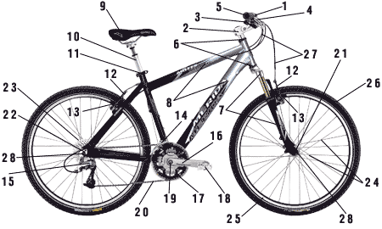

|  |  |  |  |
| --- | --- | --- | --- |
| 1 | Руль | 15 | Переключатель задний |
| 2 | Вынос руля | 16 | Шатуны |
| 3 | Манетки | 17 | Звезды системы |
| 4 | Ручки тормозов | 18 | Педали |
| 5 | Резиновые грипсы | 19 | Каретка |
| 6 | Рулевая колонка | 20 | Цепь |
| 7 | Вилка | 21 | Втулка передняя |
| 8 | Рама | 22 | Втулка задняя |
| 9 | Седло | 23 | Кассета |
| 10 | Подсидельная труба | 24 | Спицы |
| 11 | Замок подсидельной трубы | 25 | Обод |
| 12 | Тормоза | 26 | Покрышка (с камерой внутри) |
| 13 | Тормозные колодки | 27 | Тросы переключателей и тормозов |
| 14 | Переключатель передний | 28 | Эксцентрики колес |